МБОУ Чкаловская СОШ
Дегтяренко Ольга Ивановна
Учитель технологии

Тема урока: «Цветоводство. Ландшафтный дизайн». 5 класс
Цель урока: познакомить с ландшафтным дизайном, показать возможные варианты оформления участка.
Задачи:
Образовательные: Способствовать формированию представления о ландшафтном дизайне, осознанию технологического процесса выращивания цветочно-декоративных растений.
Развивающие: Способствовать формированию и развитию познавательного интереса учащихся, их творческой активности, умения креативного подхода к решению поставленной задачи, развитие самостоятельности и активности, умения выступать перед аудиторией.
Воспитательные: Способствовать формированию и развитию эстетических, экологических, трудовых качеств личности, усвоение навыков коллективной работы.
Тип урока: комбинированный.
Формы работы учащихся: коллективная, групповая.
Оборудование: иллюстрации, дополнительная литература по справочные карточки, карточки задания, цветные карандаши.
Планируемые результаты обучения.
Личностные результаты | Предметные результаты | Метапредметные результаты
Стремление к совершенствованию своих умений | формировать представления о ландшафтном дизайне, о технологическом процессе выращивания цветочно-декоративных растений. | Регулятивные  Планирование собственной деятельности, оценка качества и уровня усвоения.  Познавательные  Извлечение необходимой информации из беседы, рассказа. Выработка алгоритма действий.  Коммуникативные  Учебное сотрудничество (умение договариваться, распределять работу, оценивать свой вклад в результат общей деятельности.
ХОД УРОКА
Этапы урока | Цель этапа | Деятельность учителя | Деятельность учащегося | Приёмы, УУД
1. Организационный момент | Активация учащихся. | Прозвенел звонок,  Начинается урок.  Все друг к другу повернитесь,  А теперь улыбнитесь.  Улыбнитесь мне, гостям!  И садитесь по местам.  С неба звездочка упала,  Я желанье загадала,  А желанье вот такое:  Чтобы вы сегодня думали и отвечали  И пятерки за это получали  И небесная звезда  Мне сказала «Да, да, да!»  Настроение у меня отличное, надеюсь у вас тоже.  А улыбки – дело привычное.  Пожелаем друг другу добра,  Ведь урок нам начинать пора. | Приветствуют учителя, контролируют готовность к уроку, выполняют задание. | Личностные: мобилизация внимания, уважение к окружающим.  Регулятивные: целеполагание. Коммуникативные: планирование учебного сотрудничества с учителем и сверстниками.
2. Постановка цели и задач урока. Мотивация учебной деятельности учащихся. | Создать условия для возникновения внутренней потребности включения в учебную деятельность. | Беседа:Цветковые растения получили самое широкое распространение, выращивают их повсюду от дворцовых парков до скромных садов .  Они прекраснее всего,  Что нам даёт природа на земле:  То – дар её бесценный,  Для всех искусств цветок –  Образчик неизменный.  Жан Делиль  История цветоводства исчисляется тысячелетиями. Выращивать декоративные растения люди стали очень давно. Первыми растениями, пересаженными человеком в сад, можно считать лотос и розу. В России первое упоминание о декоративных растениях относятся к XVII веку. Сейчас всё больше внимания уделяется озеленению городов, посёлков. Занимаются этим цветочные хозяйства. Где трудятся аграномы-цветоводы, механизаторы, рабочие по обеспечению теплиц электроэнергией, водой. А кто же проектирует все городские цветники, занимается подборкой растений для них?  Это, конечно же, дизайнер, ландшафтный дизайнер – человек, занимающийся творческим проектированием.  Давайте и мы сегодня пройдём небольшой курс обучения профессии дизайнера ландшафта. Ландшафт – общий вид местности, пейзаж.  Какие требования предъявляют к профессии дизайнера? | Отвечают на вопросы учителя, обсуждают их.  ( Ответы детей: любовь к природе, эстетический вкус, знание биологии растений, агротехнология выращивания)  Формулируют цели урока, определив границы знания и незнания.  Составляют план достижения цели и определяют алгоритм действий. | Регулятивные: целеполагание; планирование.  Познавательные: общеучебные – логические – решение проблемы, построение логической цепи рассуждений, доказательство, выдвижение гипотез и их обоснование; Коммуникативные: инициативное сотрудничество в поиске и выборе информации.
3.Актуализация знаний. | Выявить уровень знаний и систематизировать их. | Беседа:В осенний период вы познакомились с цветочно-декоративными растениями пришкольного участка, собирали семена цветов, обрабатывали почву.  Давайте вспомним строение цветкового растения, и какие функции выполняют части растения? Ответы детей:  Корень – поглощение из почвы воды и минеральных веществ.  Лист – поглощение солнечной энергии и образование органических веществ.  Стебель – проведение воды и питательных веществ.  Цветок, плод, семена – органы семенного размножения.  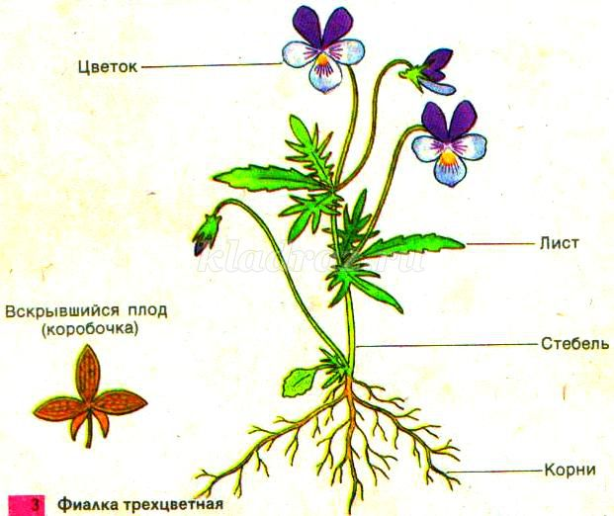  Какие условия необходимы для выращивания растений? | Участвуют в обсуждении проблемных вопросов,  ( Ответы детей: питательные вещества, вода, тепло, солнечная энергия, свет)  формулируют собственное мнение и аргументируют его. | Личностные: осознание своих возможностей.  Регулятивные: умение регулировать свои действия.  Коммуникативные: планирование учебного сотрудничества с учителем и сверстниками.  Познавательные: логические – анализ объектов с целью выделения признаков.
4.Первичное усвоение новых знаний. | Организовать осмысленное восприятие новой информации | Беседа:Использование цветочных растений в озеленении.  Планировка цветников может быть регулярной и ландшафтной.  Цветники регулярные: клумбы, рабатки, бордюры, солитеры.  Ландшафтные композиции: миксбордеры, партеры, каменистые участки.  Посмотрим, что же представляют собой эти виды цветников:  Альпинарии, рокарий  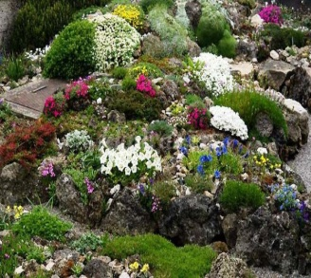  Партеры  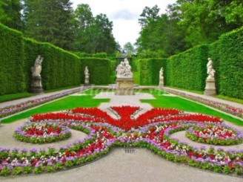  Клумбы  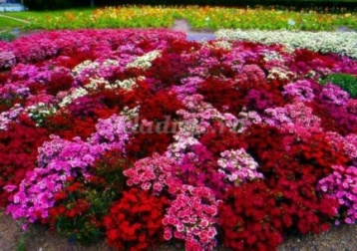  Бордюры  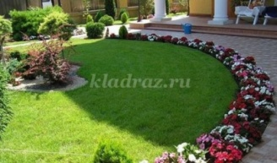  Рабатки, миксбордеры  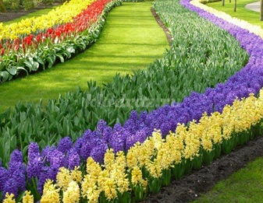  Подборка цветовой гаммы в цветниках.  Использование цветов в озеленении – это настоящее искусство. Наша задача оформить школьный двор. На пришкольном участке ассортимент растений нужно подобрать так, чтобы цветение продолжалось до поздней осени. Лучше всего подбирать долго цветущие летники (петуния, бархатцы, флоксы, агератум, левкой, львиный зев). Для украшения школьного двора удобно разбить рабатки, клумбы, построить рокарий. На заасфальтированных участках можно использовать различные ящики, декоративные элементы и контейнеры с цветами.  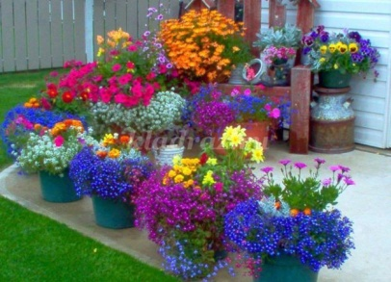 | Участвуют в беседе; формулируют выводы, делают записи в тетради. | Познавательные: извлекать необходимую информацию из прослушанного, структурировать знания.  Коммуникативные: вступать в диалог, с достаточной полнотой и точностью выражать свои мысли.  Предметные: давать определения новым понятиям темы.
5. Первичная проверка понимания. | Вызвать эмоциональный настрой и познавательный интерес к теме. | Сегодня мы с вами будем работать над композиционным решением расположения растений на клумбе. | Выбирают самостоятельно варианты работы | Регулятивные: устанавливать последовательность действий по выполнению задания.  Коммуникативные: слушать и слышать собеседника.  Познавательные: применять полученные знания.
6. Первичное закрепление. | Обеспечить осмысленное усвоение и закрепление знаний. | Поверхность клумбы обычно плоская или слегка приподнятая в центре. Клумбы оформляют однолетними, цветущими и декоративно – лиственными растениями. Рисунок расположения растений, как правило, простой. Их обычно засаживают 1-3 видами или сортами одного вида растений. Можно высаживать растения по рисунку. Он может быть сложным и составляться из большего набора видов и сортов.  Физкультминутка  Чтоб сорвать в лесу цветочки, (Наклоны вперед)  Наклоняйтесь до носочков.  Раз цветок, два - цветок,  А потом сплетем венок. (Руки поднять над головой)  Снова мы идем по лесу. (Ходьба на месте)  А вокруг так интересно! (Потягивание — руки в стороны)  Отдохнуть пора дружок  Мы присядем на пенек. (Садятся дети на места). | Осуществляют учебные действия по намеченному плану  Обсуждают в группах, обосновывают выбор своего решения или несогласие с мнением других.  Объясняют, анализируют, формулируют. | Регулятивные: контроль, оценка, коррекция.  Познавательные: общеучебные – умение структурировать знания, выбор наиболее эффективных способов решения задач, умение осознанно и произвольно строить речевое высказывание.  Коммуникативные: организовывать учебное взаимодействие в группе.
7.Контроль усвоения, обсуждение ошибок и их коррекция. | Определить типичные ошибки и пробелы в знаниях и умениях, путем их устранения и совершенствования. | Практическая работа. Составление мини-проекта: рисунок клумбы.  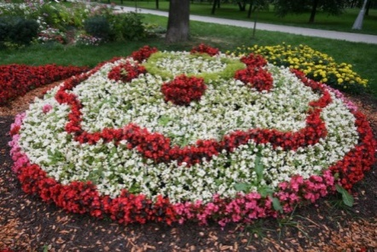  Оборудование: справочная литература, цветные карточки с цветочно-декоративными растениями, альбомные листы, чертежные инструменты, цветные карандаши.  Задание: даны растения: агератум (белый, голубой), бархатцы низкорослые (желтые, коричневые), петунья (смесь цветов), львиный зев (смесь цветов). Создать цветовую композицию из имеющихся растений на клумбе.  Возможны варианты: Золотая рыбка, Облачное небо, Рыжий кот, Солнышко, и другие. | Предъявляют результаты самостоятельной работы в группах, осуществляют контроль (применяются формы самоконтроля, взаимоконтроля), формулируют затруднения и осуществляют коррекцию, самостоятельно адекватно воспринимают предложения учителя и товарищей по исправлению допущенных ошибок. | Регулятивные: контроль, коррекция, выделение и осознание того, что уже усвоено и что еще подлежит усвоению, осознание качества и уровня усвоения.  Личностные: самоопределение.  Коммуникативные: управление поведением партнера – контроль, коррекция, оценка действий партнера.
8. Информация о домашнем задании, инструктаж по его выполнению | Организовать обсуждение и запись домашнего задания | Закончить создание цветовой композицию из имеющихся растений на клумбе. | Выбирают задание из предложенных учителем с учётом индивидуальных возможностей, записывают домашнее задание | Регулятивные: умение выбрать задание по силам.  Коммуникативные: планирование сотрудничества с учителем.
9.Рефлексия деятельности | 1) Организовать самооценку учениками собственной учебной деятельности.  2) Подвести итог проделанной работы на уроке. | Разбор эскизов: самоанализ, оценка работ товарищами. Итоговая оценка. | Анализируют свою деятельность на уроке. Осуществляют самооценку собственной учебной деятельности, соотносят цель и результаты, степень их соответствия. | Регулятивные: умение соотнести результат своей деятельности с целью и оценить его.  Коммуникативные: вступать в диалог, с достаточной полнотой и точностью выражать свои мысли.  Личностные: осознавать успешность своей деятельности.

